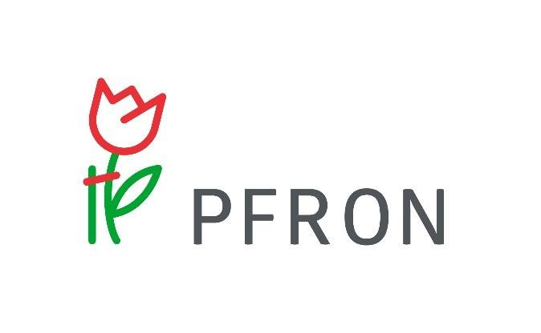

DOFINANSOWANO ZE ŚRODKÓW

NAZWA FUNDUSZU
Państwowy Fundusz Rehabilitacji Osób Niepełnosprawnych Konkurs 1/2020 – „Pokonamy bariery”
kierunek pomocy 4: zapewnienie osobom niepełnosprawnym dostępu do informacji

NAZWA ZADANIA
Wydawanie miesięcznika „Filantrop Naszych Czasów”

DOFINANSOWANIE
237 788,00 zł

CAŁKOWITA WARTOŚĆ PROJEKTU

340 788,00 zł

